Обработка предназначена для автоматического формирования новых цен номенклатуры в зависимости от заданных параметров.
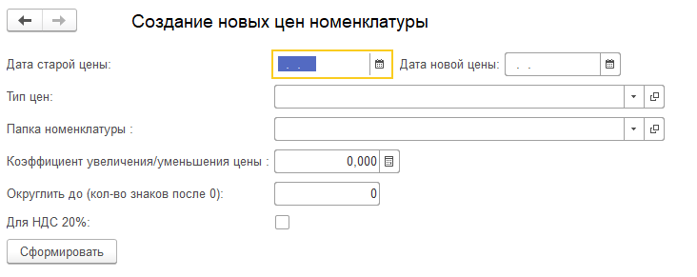

- Параметры обработки:
Дата старой цены – дата, на которую будут отобраны цены (необходимо заполнить).
Дата новой цены – дата цены, на которую будут сформированы новые цены (необходимо заполнить).
Тип цен – тип цен, по которым будут отобраны цены и сформированы новые цены (необходимо заполнить).
Папка номенклатуры – Папка номенклатуры, по которой будут отобраны цены. Если папка не выбрана, изменение цены будет проведено по всей номенклатуре (можно не заполнять).
Коэффициент – коэффициент, на который будет умножена старая цена.
Округлить до – округление новой цены. Если новая цена = 101,53 и значение округлить будет 0, новая цена будет представлена как 101,00 , если округлить будет 1 то новая цена будет 101,50, если будет 2, то 101,53 и т.д.
Для НДС 20% - при установке данного флага новая цена будет рассчитана по формуле: Старая цена/1,18*1,2 (стало актуально после повышения НДС).
Важно!!! Если установлена галка “для НДС 20%” и заполнен коэффициент увеличения/уменьшения цены, то расчет ведется следующим образом:
(Старая цена/1,18*1,2) * коэффициент.

- После того так необходимые поля заполнены необходимо нажать на кнопку “сформировать”. При этом в обработке появится следующая табличная часть:
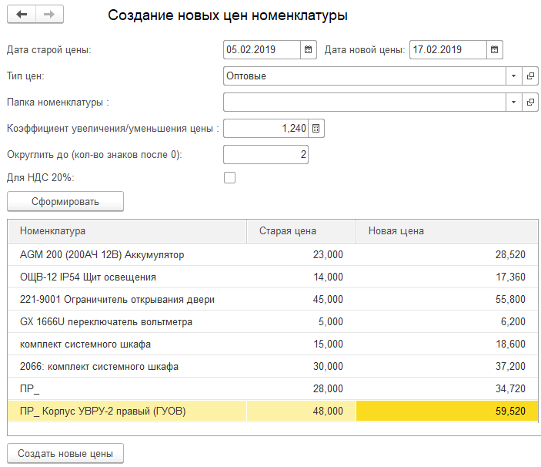
Если цены по введенным параметрам устраивают, нажимаем на кнопку “создать новые цены”. Колонку с новой ценой можно изменить вручную. После этого будут созданы новые цены.

- Продолжение для УТ и БП (т.к. регистр цен подчинен документу регистратору)
Если на выбранную дату формирования новой цены, уже был сформирован документ установки цен, появится следующая табличная часть (невозможно установить разные цены на номенклатуру на одну дату):
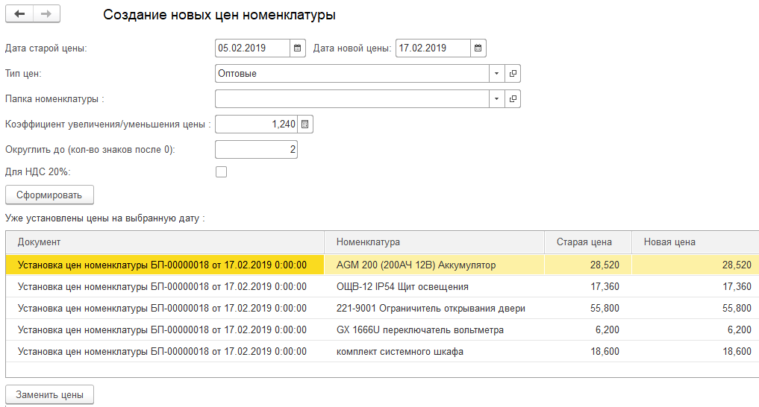
При нажатии на кнопку “заменить цены”, цена в документах будет изменена новую.

